Chiffrement Symétrique - TPs avec la boîte à outils openssl
Le chiffrement est une technique permettant de rendre illisible des données initialement en clair. Elle peut être utilisée pour des données au repos ou en transit lors des échanges entre machines.
L'objectif est de revoir comment le chiffrement symétrique couplé au hachage permet d'assurer la confidentialité de fichiers, tout en se familiarisant avec les outils de chiffrement offerts par openssl.
Ressources fournies | Document TP  Cours Cisco – VHB Principes de sécurité – Module 18
Productions à livrer | Document TP complété
Compétences | B3.4 Garantir la disponibilité, l’intégrité et la confidentialité des services informatiques et des données de l’organisation face à des cyberattaques.
Pour ce TP, nous allons utiliser l’émulateur de shell sous Linux GitBash sous W10 ou W11, GitBash nous permettant d’utiliser la boîte à outils openssl sans avoir à l’installer sous Windows.

Présentation de la boîte à outils openssl
- Lancer GitBash et se positionner sous votre répertoire personnel /p.
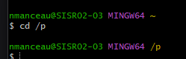
- Y créer un dossier B3 si ce n’est déjà fait avec un sous-dossier chiffrement, et s’y positionner.
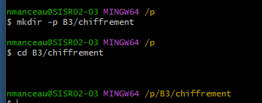

openSSL offre la commande en ligne openssl proposant une boîte à outils cryptographiques permettant :
– le chiffrement et déchiffrement (DES, IDEA, RC4, Blowfish, ...)
– la création de clés RSA, DSA (signature)
– le calcul d’empreintes (MD5, SHA, ...)
– la création de certificats X509
– la réalisation de tests de clients et serveurs SSL/TLS
– la signature et le chiffrement de courriers (S/MIME)
La syntaxe générale de la commande openssl est : openssl <commande> <options>
- Repérer la version d'openssl installée dans le terminal Gitbash.
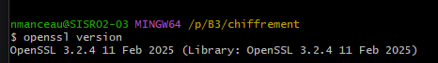

- En vous renseignant sur la documentation de référence https://docs.openssl.org/master/man1/, donner brièvement le rôle des commandes enc, genrsa, rsa, pkeyutl et dgst.
La commande ENC correspond au chiffrement ou déchiffrement symétrique (AES, DES, etc…) de fichiers ou données
GENRSA sert à générer une clé privée RSA
RSA est une commande pour la gestion des clés RSA (quand on souhaite extraire la clé publique par exemple)
PKEYUTL est un utilitaire pour les opérations de clé publique/privé
Enfin « DGST » permet le calcul d’empreintes (donc le hash) de fichiers .

Chiffrement symétrique
Le but de cette étape est de prendre en main la commande openssl pour chiffrer et déchiffrer un fichier en s’appuyant sur un algorithme de chiffrement symétrique et une seule clé secrète (prépartagée).

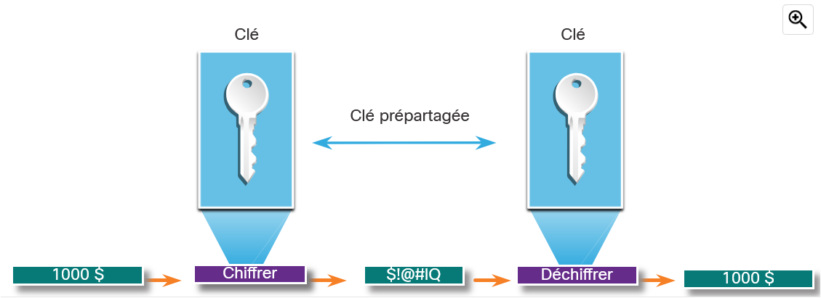

Chiffrer un fichier
- Créer un fichier nommé message.txt contenant 1 à 2 lignes de texte.
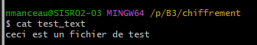
- Lancer la commande openssl enc -list pour afficher la liste des algorithmes de chiffrement symétrique. Y repérer les différentes variantes de l’algorithme de chiffrement AES.

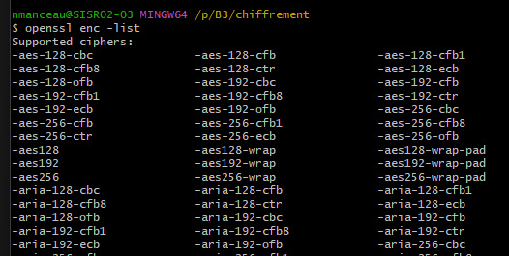
- Lancer la commande suivante pour chiffrer le fichier texte. La commande utilisera l’algorithme de chiffrement aes-256-cbc et enregistrera la version chiffrée dans message.enc. OpenSSL demandera un mot de passe et sa confirmation. Veillez à vous en souvenir.
openssl enc -aes-256-cbc -in text_test.txt -out message.enc
Résultat :
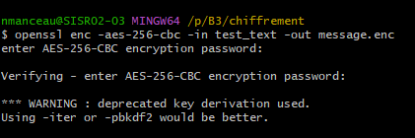

- Visualiser le fichier chiffré.
Commande : cat message.enc
Résultat : 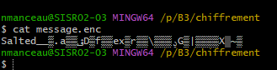
- Le contenu du fichier message.enc s'est-il affiché correctement ? À quoi ressemble-t-il ? Expliquez votre réponse.
Non, c’est une suite de caractères aléatoires, sans contenu en texte claire : ces derniers sont interprétés comme du texte ASCII ou UTF 8, ça donne en résultat des symboles un peu bizarre et des espaces vides

- Pour rendre le fichier lisible, exécutez à nouveau la commande OpenSSL, mais en ajoutant cette fois-ci l'option -a. L'option -a indique à OpenSSL de coder le message chiffré en utilisant l’encodage Base64 avant de stocker les résultats dans un fichier.
#openssl enc -aes-256-cbc -in test_text -out message.enc -a
Remarque : Base64 est un codage informatique utilisant 64 caractères pour encoder des données binaires dans un format de chaîne ASCII.
- Visualisez le fichier chiffré message.enc.
Commande : cat message.enc
Résultat : 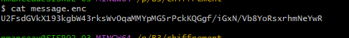
- Est-ce que message.enc s'affiche correctement maintenant ? Expliquez votre réponse.
Oui, car nous avons choisi l’encodage Base44.
- Pouvez-vous imaginer un avantage à ce que message.enc soit codé en Base64 ?
Compatibilité du texte : Il y a une transformation des données à partir du binaires vers une chaine de caractères ASCII. On a donc des formats qui n’accepte que du texte.
- Recherchez l’alphabet complet utilisé par l’encodage base64.
A-Z, a-z, 0-9, + et /

Déchiffrer le fichier
Avec une commande OpenSSL similaire à la précédente, il est possible de déchiffrer le message.enc.
- Utilisez la commande ci-dessous pour décrypter le message.enc. OpenSSL demandera le mot de passe utilisé pour chiffrer le fichier. Saisissez de nouveau le même mot de passe. . OpenSSL enregistre le message déchiffré dans un fichier texte appelé messageDechiffre.txt.
openssl enc -aes-256-cbc –a -d -in message.enc -out messageDechiffre.txt

- Visualisez le fichier obtenu : 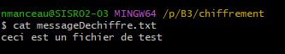

- La lettre a-t-elle été correctement déchiffrée ? Oui
- La commande utilisée pour déchiffrer contient également une option -a. Pouvez-vous expliquer pourquoi ?
Comme le AES est en binaire, l’interet d’encoder en base44 les données pour stocker ou même transmettre en texte.
- Rappeler les avantages du chiffrement symétrique par rapport au chiffrement asymétrique.
Symétrique | Asymétrique
- Très rapide | -Plus lent
- Consommation faible en ressources | - Plus forte consommation
- Simplicité (1 clé de chiffrement/déchiffrement) | - Gestion de paires de clé (publique et privée)
- Taille des clés courtes (128, 256 bits) | - Taille des clés plus longues (2048, 4096)

